Velotour «Rund um den Sihlsee»
Sonntag, 26. Mai 2019 Start: 08.30 Uhr beim Seewasserwerk
Strecke ca. 60 km Höhenmeter ca. 450
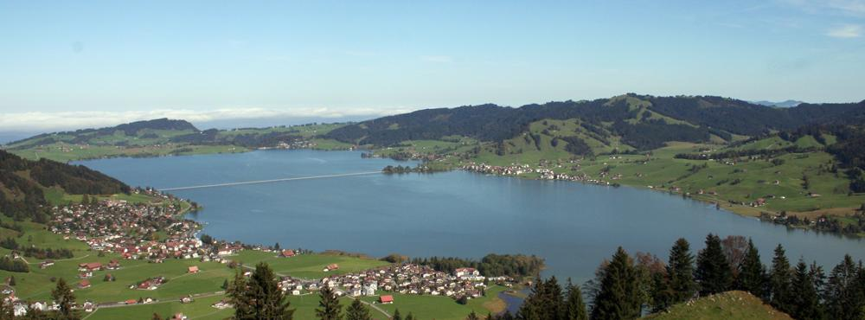

Wir radeln nach Pfäffikon und fahren mit der S40 nach Biberbrugg.
Nach zwei kurzen Aufstiegen über Bennau – Schnabelsberg – Einsiedeln – Staumauer wartet der Kaffee im Restaurant «Grüene Aff» auf uns.
Meist flach geht’s über Willerzell – Euthal – Studen – Gross zurück nach Einsiedeln zum Mittagessen um ca. 13 Uhr in der Milchmanufaktur.
Frisch gestärkt fahren wir abwärts über Biberbrugg – Schindellegi – Feusisberg nach Lachen wo wir gegen 16 Uhr eintreffen.
_______________________________________________________________________________
Nach dem Mittagessen gäbe es Gelegenheit für eine ca. 1-stündige Führung in der Milchmanufaktur. Ankunft zuhause dementsprechend später. Bitte Interesse bei der Anmeldung angeben. Kosten bei 10 Pers. ca. Fr. 18.00 p/P.
________________________________________________________________________________

Die Tour findet nur bei schönem Wetter statt. Es gibt kein Verschiebedatum.
Bei zweifelhafter Witterung geben wir ab Samstagmittag, 25. Mai Auskunft.

Anmeldung bitte bis am Samstag, 18. Mai
Brigitte + Werner Fischer
Tel. 055 442 35 62
SMS oder WhatsApp 079 446 41 68
E-Mail: rotbach.48@bluewin.ch

